Еженедельный журнал для дошкольников

«УМНЫЙ СОВЁНОК»
муниципальное дошкольное образовательное учреждение «Детский сад № 125»

Выпуск № 2
Апрель, 2020
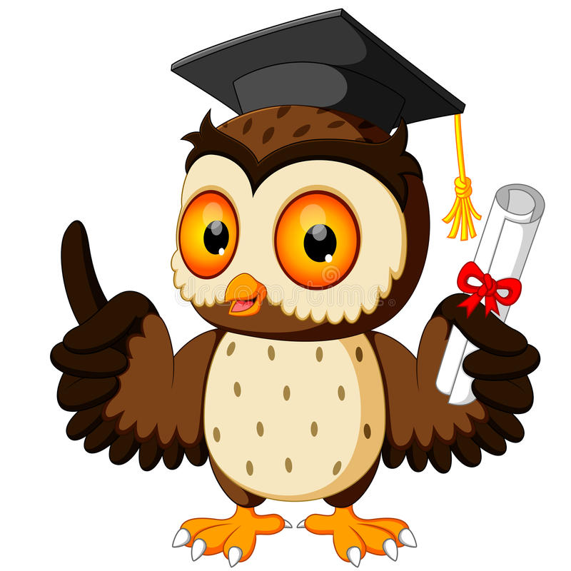

Содержание:

*12 апреля – День космонавтики
*Играем
*Лепим

Ярославль

Дорогие ребята!
На страницах этого журнала я, УМНЫЙ СОВЁНОК, постараюсь дать для вас много интересной и познавательной информации.
Итак, отправляемся в путешествие в Волшебную страну Знаний .
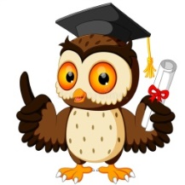
Я хоть и маленький совёнок, но я птица, и могу летать.
-А вот вы, ребята, можете летать так, как птицы?
Оказывается - да, и даже выше, чем обычные птицы.
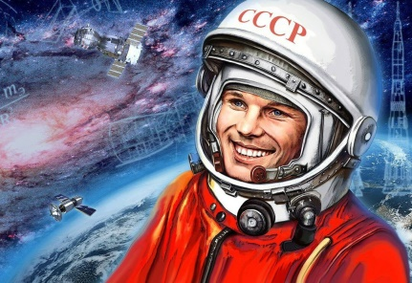
Так 12 апреля 1961 года житель планеты Земля–человек- впервые совершил полет в космос на космическом корабле «Восток-1». С тех пор мы каждый год в этот день отмечаем День космонавтики.
Звали первого космонавта – ЮРИЙ АЛЕКСЕЕВИЧ ГАГАРИН. Полет вокруг Земли длился 108 минут.

Но, прежде чем отправить в космическое путешествие человека, наши ученые отправили в космос собак - обычных дворняг Белку и Стрелку. Это случилось 19 августа 1960 года. Они благополучно вернулись на землю.

Звездное небо всегда привлекало взоры людей, манило своей неизвестностью. Люди мечтали узнать о космосе как можно больше. Так началось время космических ракет, спутников, луноходов…

Давайте покажем детям на простом примере, как летит ракета в космос.
Надуйте воздушный шарик и зажмите отверстие пальцами. Потом разожмите пальцы, и ваш шарик резко вырвется вверх. Это происходит потому, что воздух выходит из шарика. А когда воздух закончится, то шарик упадет. Наш шарик летел как ракета – он двигался вперед, пока в нем был воздух.
Примерно по такому принципу и ракета летит в космос, только вместо воздуха у нее горючее. При горении горючее превращается в газ и вырывается назад пламенем.
Ракету делают из нескольких частей, которые называются ступенями и в каждой ступени есть свой бак с горючим.
В первой ступени закончилось топливо- она отпадает и тут же включается двигатель второй ступени, и несет ракету еще быстрее и еще выше. Так до космоса добирается только третья ступень – самая маленькая и легкая. Она и выводит на орбиту кабину с космонавтом.

Первый выход в космос был совершен космонавтом Алексеем Архиповичем Леоновым в 1965 году. А первой женщиной-космонавтом была Валентина Владимировна Терешкова, которая совершила полет в космос в 1963 году.

Ответьте на вопросы
- Какого числа отмечается День космонавтики?
- Как зовут первого космонавта?
- Как зовут космонавта, совершившего первый выход в космос?
- Как зовут первую женщину-космонавта?
- Какие животные, до полета Ю.А.Гагарина, первыми были отправлены в космос и успешно вернулись на Землю?

Поговорим о космосе

Планеты и звезды
Наша Земля — это огромный шар, на котором есть моря, реки, горы, пустыни и леса. А также живут люди, животные, птицы и другие живые существа.
Пространство, которое окружает нашу планету Земля, называется космос. В космическом пространстве движутся звезды, планеты и многие другие объекты.

Звезды — это огромные раскаленные газовые шары. Звезды отличаются друг от друга размерами. Нам они кажутся маленькими яркими огоньками, потому что очень далеко от нас. Увидеть их поближе помогают телескопы. Звезды образуют различные узоры, напоминающие сказочные фигуры. Это созвездия.
Солнце — тоже звезда. Оно расположено близко к Земле, поэтому мы его видим и ощущаем его тепло.
Звезды мы видим только ночью, а днем Солнце их затмевает.
Вокруг Солнца вращаются 8 планет (у каждой планеты свой путь, который называется орбитой), тысячи мелких планет- астероиды и кометы. Все эти небесные тела образуют Солнечную систему, в центре которой находится Солнце.
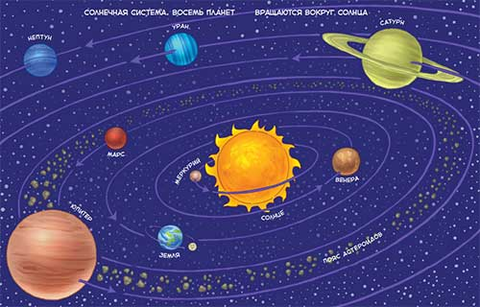
Запоминаем планеты:
По порядку все планеты
Назовет любой из нас:
Раз - Меркурий,
Два - Венера,
Три - Земля,
Четыре - Марс,
Пять- Юпитер,
Шесть -Сатурн,
Семь - Уран,
За ним -Нептун.
Он восьмым идет по счету.

Ответьте на вопросы
- Сколько планет вы знаете? Назовите их?
- Какая по счету планета Земля?
- Что такое орбита?

Наблюдаем за звездами!

С детками нужно наблюдать за звездным небом. Не поленитесь вечером полюбоваться звездами. Покажите ребенку некоторые созвездия, попробуйте вместе отыскать большую Медведицу. Расскажите, что древние люди вглядывались в ночное небо, мысленно соединяли звезды, рисовали животных, людей, предметы, мифологических героев. Найдите карту звездного неба и покажите ребенку, как выглядят созвездия, а потом вместе отыщите их на небе. Это развивает наблюдательность, память .

Было бы здорово сводить ребенка в планетарий. Ребенок узнает много интересного из рассказов о звездах, планетах.
Тема космоса содержит массу идей для рисунков, поделок. Можно рисовать, лепить космонавтов, инопланетян, Луну. Придумывать новые названия звездам и планетам.
Проявляйте фантазию, тема космоса безгранична и интересна детям.

А теперь пришло время ПОИГРАТЬ!

Игра «Послание из космоса»

Если правильно двигаться (на нужное количество клеток и в нужном направлении, где «П» - направо, «Л» - налево), то получим слово.
Первый раз начинаем отсчет от звездочки, затем отсчитываем от той клетки, на которой мы остановились.

2 клетки направо (или 2П), 2П, 3Л, 2П, 2П, 1П, 5Л
 | А | П | Н | Л | Е | Т

-Назови полученное слово
-Сделай фонематический анализ слова по схеме (дай характеристику каждому звуку)
-Сколько в этом слове слогов? Назови слоги.
-Придумай предложение с этим словом.

Игра «Космический словарь»
Поможет детям пополнить свой словарный запас словами, связанными с темой космоса.
Можно играть нескольким членам семьи и устроить соревнование, кто больше назовет слов, связанных с космосом.
Например: спутник, ракета, инопланетянин, планета, Луна, Земля, космонавт, скафандр и т. д.

Игра «Скажи наоборот»
Научить детей выбирать слова с противоположным значением.

далекий -…
тесный -…
большой -…
подниматься -…
яркий -…
улетать -…
высокий -…
известный -…
включать -…
темный -…

Игра «Найди тень» - развиваем внимательность

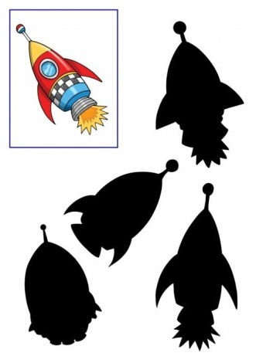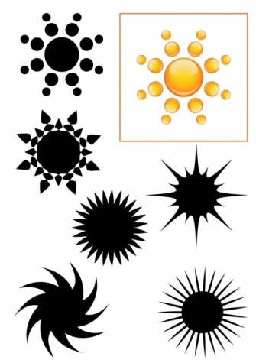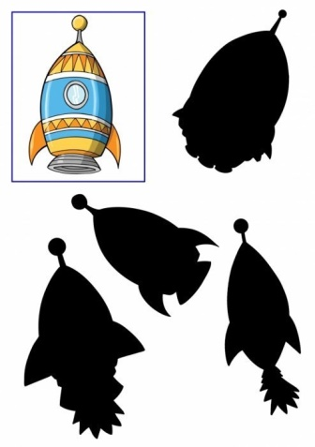

Игра «Помоги ракетам добраться до Планет»
Обведи пунктирную линию

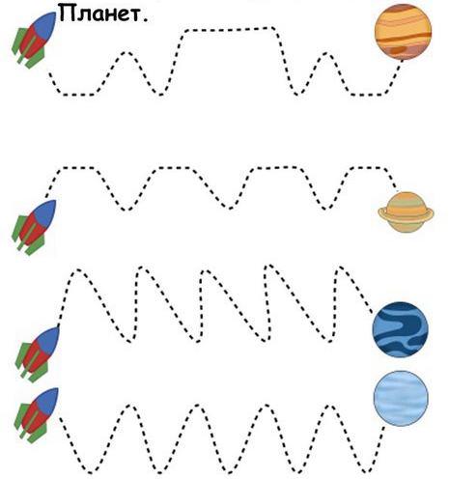

Предлагаю полепить !

Попробуйте, вам понравится!

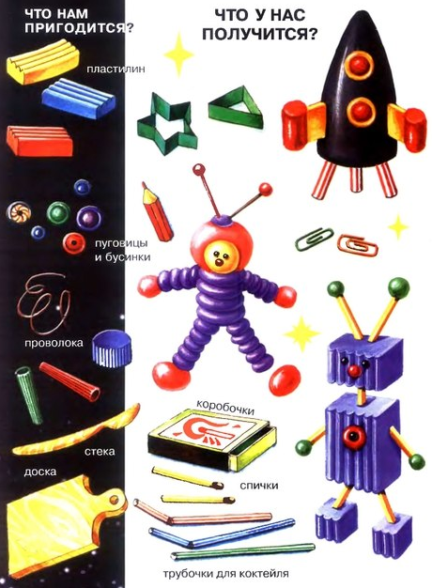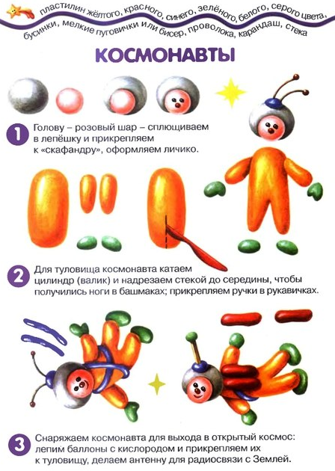

Надеюсь, что вам понравилось. Можете вносить свои пожелания и предложения для следующих номеров.

